Bataille de Philippes.

La bataille de Philippes (septembre-octobre 42 av. J.-C.) voit, au cours de deux affrontements successifs, les triumvirs Octave et Antoine (Lépide n’est pas intervenu) vaincre les Républicains (assassins de César) Brutus et Cassius dans la plaine à l'ouest de Philippes, en Macédoine orientale.
Cette défaite sonne le glas des espoirs du Sénat de préserver le régime républicain ; les principaux partisans du Sénat sont morts .
Cette défaite n’est pas la fin de la guerre civile…il est clair que l’étape suivante sera l’explication finale entre Antoine et Octave après la mise à l’écart de Lépide ..
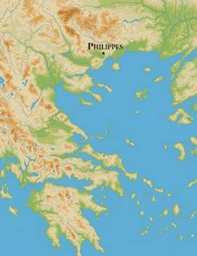

Après le coup d'État d'Octave qui se fait élire consul par les comices le 19 août 43 av. J.-C., ,
Octave, Marc Antoine et Lépide, forment un second triumvirat le 27 novembre 43 av. J.-C.
Désormais, les derniers espoirs du Sénat de maintenir la République reposent sur les assassins de César ; Brutus et Cassius, qui se sont enfuis en Orient en 44 av. J.-C.
Brutus et Cassius ont compris ; il faut se débarrasser du Triumvirat si ils veulent survivre .
Ils rassemblent leurs forces (dix-neuf légions accompagnées d'une importante cavalerie,et soutenus par une importante flotte) ,tandis que de leurs côtés,Antoine et Octave traversent l'Adriatique puis la Grèce avec vingt-huit de leurs quarante-trois légions.

Les 2 forces se ruent à la rencontre les unes des autres .

La Bataille .

Le choc sera terrible : 800.000 hommes !
La bataille signera la fin de la République (mais pas le début de l’Empire) .
Cassius assista à la déroute de ses forces et où il se suicida.

La bataille aura lieu dans une zone en partie marécageuse .
D’une part Antoine et Octave dans la plaine , d’autre part : Brutus et Cassius sur une hauteur .
Antoine fait face à Cassius
Octave fait face à Brutus .
La région marécageuse protège le camp de Cassius.
Antoine décide de contourner( pour l’encercler) , la colline protégée par les marais en faisant construire une chaussée discrète autour.
Après une grosse semaine de travaux, il y fait installer des redoutes.
Cassius découvre la tentative d'encerclement et décide de couper l'accès du camp d'Antoine vers la ceinture de redoutes en faisant construire une digue.
Cette manœuvre décide de l’ouverture du combat .

Dans la première phase du combat, Il y aura 2 combats distincts.
Dans le premier, l’impérial Antoine écrase le républicain Cassius et Cassius se suicide : victoire « des impériaux » .
Dans le second, le républicain Brutus écrase l’impérial Octave : victoire des « Républicains »

Stricto sensu, les pertes sont équivalentes des 2 côtés .
Mais le côté « Républicain » a perdu un de ses chefs : Cassius se suicide croyant à une défaite totale .
Pourtant, du côté des « impériaux »,ça ne va pas fort : leur flotte de soutien est détruite …

La situation est indécise .
Les « républicains » croient pouvoir en finir avec les « impériaux » .
Ils croient cela tellement possible que l’indiscipline règne parmi les chefs militaires républicains qui veulent tous en finir le plus tôt possible .Brutus n’a plus le contrôle sur eux .Dans le camp « impérial » par contre, tout le monde a compris la situation : si ils ne s’en sortent pas « tout de suite »,vu que leur force de soutien maritime est perdue, ils sont « foutus » si le combat devait durer .
Quand ils seront attaqués, ils auront donc l’énergie du désespoir .
C’est ce qui arrive : une attaque « républicaine » échoue, immédiatement suivie d’une contre attaque « impériale » qui anéantit tout sur son passage .
Brutus réussira à s'enfuir mais devant l'effondrement de son armée, il se suicide .

Les deux derniers défenseurs de la « République » (enfin … les défenseurs des sénateurs…) : Cassius et Brutus sont morts et leurs forces sont anéanties .
C’est la fin de la République, mais pas encore le début de l’Empire .
Le début de l’Empire, ce sera 10 ans plus tard à Actium …
Le Partage du Monde :
Antoine et Octave ,les 2 « impériaux » sont vainqueurs .
Le monde leurs appartient, ils vont le diviser entre eux .
Pour faire bonne figure, vu qu’ils sont 3, il y aura donc 3 parts.
Comme Lépide n’était pas « là »,il ne recevra pas grand-chose, mais un petit quelque chose …

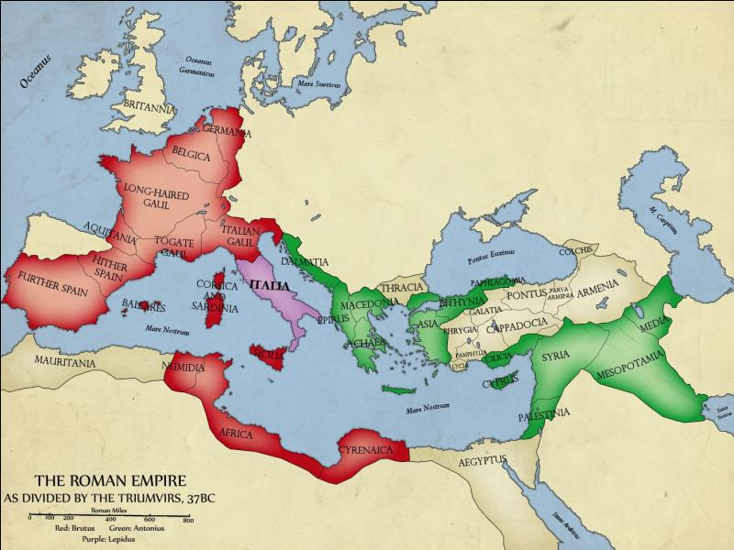

Octave et Antoine licencient une partie de leurs troupes sur le champ de bataille et fondent une colonie romaine sur le site de la ville grecque de Philippes.
À l'endroit où la Via Egnatia passait la levée de terre de Cassius, est construit un arc monumental.

Les triumvirs restent « triumvir »,mais procèdent à un partage du monde romain.
- Antoine obtient l'Orient.
- Octave conserve l'Occident, à charge pour lui de distribuer les terres aux vétérans de l'armée aux dépens des propriétaires fonciers italiens et d'éliminer Sextus Pompée.
- Lépide, qui n'a pas participé à la bataille de Philippes, doit se contenter de l'Afrique.

La République romaine est bien morte, mais la forme du régime qui la remplacera reste encore à déterminer ….dix ans de guerres civiles séparent Philippes d'Actium, l'acte de naissance de l'Empire romain.
Lépide.
Lépide est bien gentil et peu encombrant ….
Lépide s’engage dans un campagne contre la Sicile et Pompée-fils.
Pompée - fils est battu, rattrapé et exécuté l'année suivante, en -35.

Le Triumvirat est toujours là : Antoine,Octave et Lépide .
Pompée-fils n’est plus là.
Les forces républicaines de Cassius et Brutus non plus .
En fait,il n’y a plus d’adversaire …
Il est temps de faire le triumvirat à 2 en débarquant Lépide ….
Lépide est destitué de sa charge de triumvir par Octave sous l'accusation d'entente avec Pompée.
Il est relégué sur la côte du Latium, jusqu’à sa mort vingt-quatre ans plus tard.
Il conserve toutefois son titre de grand Pontife, puisque cette charge est confiée à vie à celui qui en est honoré.

Il reste donc face à face ou côte à côte, selon la façon dont on voit les choses : Octave et Antoine .
Il est grand temps de faire tout seul le triumvirat ….

